У Т В Е Р Ж Д А Ю
Директор ГБУК «СОЮБ»
____________/Н.П. Макарова
«_____»________2019 г.
Положение
о проведении Регионального этапа Всероссийской молодежной патриотической акции
«Полк@ Победы»

В рамках празднования 75-ой годовщины Победы ГБУК «Самарская областная юношеская библиотека» выступает инициатором акции, которая направлена на приобщение молодёжи к прочтению художественных произведений о военном времени, визуализации героев литературных произведений.

- Общие положения
  - Организатором и координатором Регионального этапа Всероссийской молодежной патриотической акции «Полк@ Победы» (далее – Акция) является ГБУК «Самарская областная юношеская библиотека».
  - Соорганизаторами Акции являются библиотеки муниципальных образований Самарской области.
  - Настоящее Положение определяет цель, задачи, условия и сроки проведения Акции.

- Цель и задачи Акции

Основная идея Акции: проведение шествия с изображениями литературных героев книг о Великой Отечественной войне по аналогии с всемирно известной акцией «Бессмертный полк».
Девиз Акции «Полк@ Победы» созвучен с девизом Акции «Бессмертного полка»: «Они должны идти победным строем в любые времена». Акция станет ежегодной.

  - Акция проводится с целью пропаганды патриотических и духовно-нравственных ценностей в молодежной среде, популяризации художественных произведений о Великой Отечественной войне.
  - Показать героизм советских людей через прочтение художественной литературы, передать насколько значима Победа в Великой Отечественной войне для страны в целом и для каждого гражданина.
  - Активизировать работу библиотек с молодежной аудиторией по продвижению художественных книг, отразивших подвиг народа в годы войны.
  - Стимулировать читательскую активность и творческий потенциал молодых людей через создание иллюстраций литературных героев книг о войне.
  - Организовать масштабное шествие литературных героев книг о Великой Отечественной войне, которое еще раз покажет, как важно, чтобы герои войны, отраженные в литературных произведениях, вернулись к нам даже через 75 лет.
  - Создать виртуальный каталог литературных героев книг о Великой Отечественной войне.

- Порядок, сроки и условия участия
  - К участию в Акции приглашается молодежь Самарской области в возрасте от 14 до 30 лет.
Библиотеки-участники проходят онлайн-регистрацию по ссылке: https://docs.google.com/forms/d/1dq8Dp5THuUJlOVOJq3JLJ96uPfVoFyZVYGXDK6EEUZk/viewform?edit_requested=true
  - Сроки проведения Акции: февраль – май 2020 г.
  - Акция включает в себя:
- организация культурно-просветительской деятельности библиотек – февраль – апрель 2020 г. Мероприятия должны быть нацелены на формирование базы участников акции из числа молодежи, активных жителей, ветеранов, а также волонтеров. Стимулировать к глубокому прочтению книг о войне, способствовать выбору литературных героев, которые в последующем будут изображены каждым из участников Акции. Формы проведения мероприятий могут предполагать, как разовое участие, так и системное погружение в тему (от мероприятия к мероприятию). Все проводимые мероприятия должны быть информационно освещены в социальных сетях с #Полк_@_Победы, в местных СМИ.
- создание виртуального каталога литературных героев – до 20 апреля 2020г., сбор портретов литературных героев книг о Великой Отечественной войне в электронном варианте необходимо выслать на электронный адрес - vol-cul63@yandex.ru (тема письма «Полк@ Победы»), в формате jpg. Каталог работ будет представлен в виде ЭБД в сети интернет. Представленные участником материалы должны быть авторскими.
- кульминационный этап Акции - массовое шествие молодежи - 7 мая в 13:00, одновременно все участники Акции единым строем шествуют с портретами литературных героев книг о Великой Отечественной войне. Шествие будет организовано только в г.о. Самара (маршрут: пр. Ленина, 16 до памятника «Дети фронту» ул. Осипенко). Портреты литературных героев книг о Великой Отечественной войне изготавливаются участниками самостоятельно и должны быть выполнены в соответствии с п. IV настоящего Положения.

IV. Требования к оформлению творческих работ

  - Портреты литературных героев книг о Великой Отечественной войне изготавливаются участниками самостоятельно.
  - Участник, выбрав литературное произведение, относящееся к событиям 1941-1945 гг., которое произвело на него самое глубокое впечатление, изображает любимого литературного героя и одним предложением охарактеризовывает личное отношение к нему.
  - Изображение литературного героя может быть выполнено на любом материале (ватман, картон, холст и т.д.) и в любой технике рисования (масло, акварель, гуашь, тушь, цветные карандаши и т.д.). Размер изображения не менее формата А3 (рамка 2 см.), где 2/3 пространства занимает изображение, 1/3 пространства занимает информация про изображение: статус (военный или гражданский), например, рядовой или мать солдата), имя литературного героя (если есть полностью ФИО, то указывать полностью), время и место, где происходят события (если есть описание в тексте), автор и год написания литературного произведения, цитата из произведения.
    - Возможно использование иллюстраций из книг с обязательным указанием авторов этих иллюстраций.
4.4. Каждая работа должна содержать ФИО автора, возраст, наименование населенного пункта, название библиотеки - организатора. Например, Иванов Иван Иванович, 14 лет. Самарская область, Кинельский район, с. Домашка, Домашкинская сельская библиотека.
4.5. Представленные участником материалы не должны быть ранее размещены в сети Интернет.
4.6. Представленные участником материалы не должны нарушать действующее законодательство, а также права и законные интересы третьих лиц. Работы не возвращаются и не рецензируются.
4.7. Отсылая материал для участия в Акции, участники соглашаются на обработку персональных данных и размещение материалов в сети Интернет. Организатор Акции не несет ответственности за нарушение участниками авторских прав третьих лиц (в случае возникновения такой ситуации).

V. Подведение итогов Акции
5.1. По итогам Акции - после 20 июня 2020 г., всем участникам по электронной почте, будут направлены Благодарственные письма от министерства культуры Самарской области.
5.2. Информация о ходе и итогах Всероссийской молодежной патриотической акции «Полк@ Победы» будет размещена на сайте ГБУК «Самарская областная юношеская библиотека».

Координаторы Акции от ГБУК «Самарская областная юношеская библиотека»
Ревзина Ксения Владимировна, заместитель директора по развитию
Тел.: 8(846)335-48-38; +7(937) 794-75-04; revzina.soub@yandex.ru
Иванова Елена Алексеевна, ведущий методист
Тел.: 8(846)334-45-80; +7(937)981-64-69; ivanova@soub.ru

ПРИЛОЖЕНИЕ 1

Логотип Всероссийской молодежной патриотической акции «Полк@Победы»

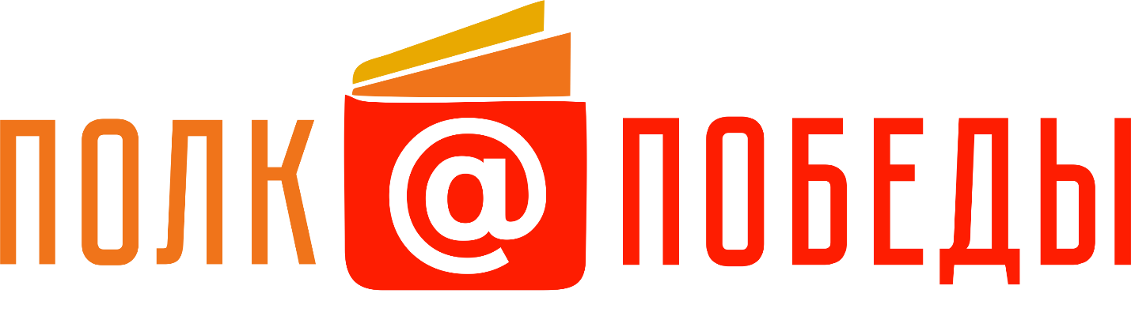

ПРИЛОЖЕНИЕ 2
Пример оформления творческой работы

